 | Εάν ήταν στο χέρι σας να αλλάξετε ένα πράγμα στην Ελλάδα, αυτό ποιο θα ήταν; | Τι μπορούμε να κάνουμε
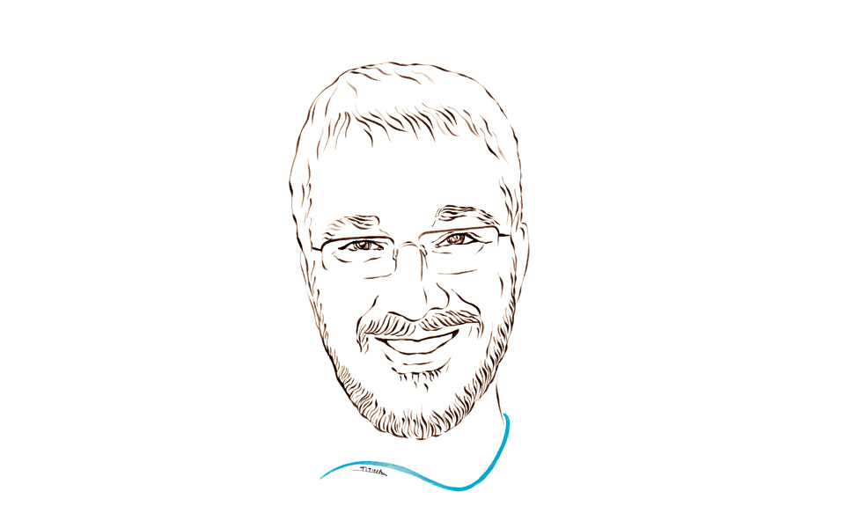  Νεοκλής Πολυζώτης  Καθηγητής στο τμήμα Computer Science του Πανεπιστημίου της Καλιφόρνια | Θα έφερνα περισσότερη ηρεμία και λογική στον δημόσιο διάλογο – πιστεύω ότι σε αυτό υστερούμε τραγικά.
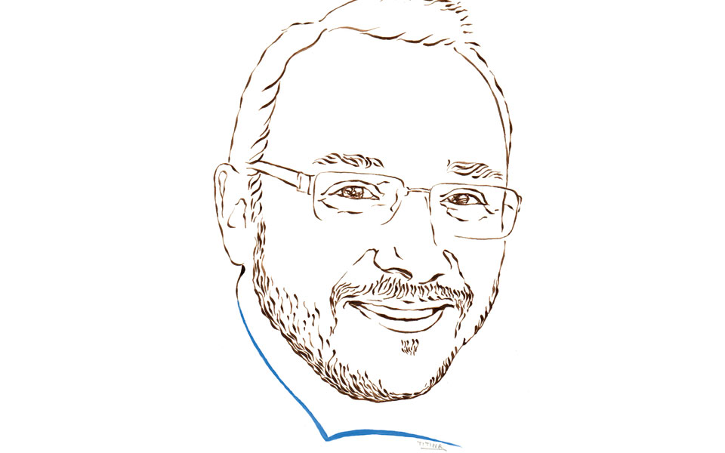  Κώστας Κωσταρέλος  Κατέχει την έδρα Νανοϊατρικής στην Ιατρική Σχολή του Πανεπιστημίου του Μάντσεστερ | Θα ήθελα μεγαλύτερη κοινωνική συνείδηση, αλληλεγγύη και κοινή προσπάθεια. Να ενδιέφερε την κάθε οικογένεια όχι μόνο πόσο καθαρό είναι το σαλόνι τους, αλλά και η γειτονιά τους. Λίγο πιο… Ιάπωνες θα ήθελα να ήμασταν.
Τριαντάφυλλος Μούντζιαρης  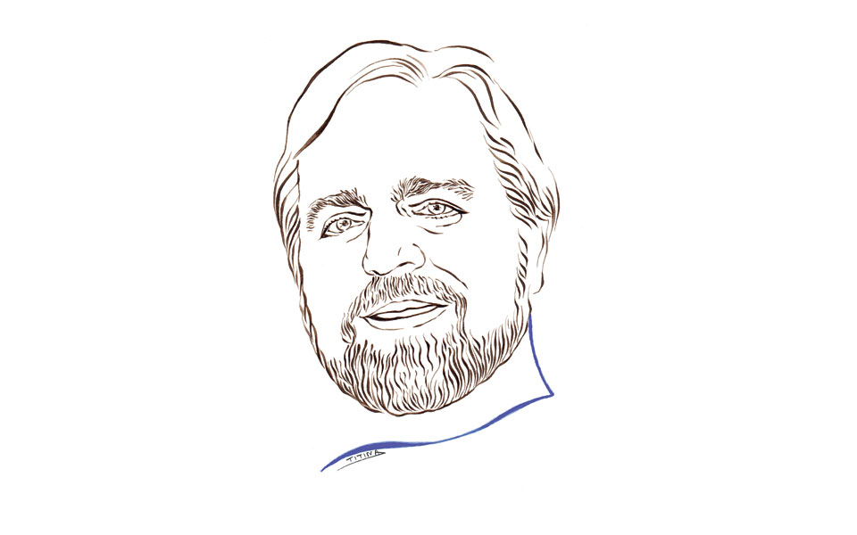  Καθηγητής και διευθυντής του τμήματος Χημικών Μηχανικών στο Πανεπιστήμιο της Μασαχουσέτης. | Το αίσθημα της φιλοπατρίας. Εάν αγαπάμε πραγματικά την πατρίδα μας, πρέπει ο καθένας μας να κάνει ό,τι μπορεί για το κοινό καλό. Με θλίβουν ιδιαίτερα η διαφθορά στον δημόσιο βίο, ο άκρατος ναρκισσισμός και η αδιαφορία για το περιβάλλον.
Γιώργος Στόικος  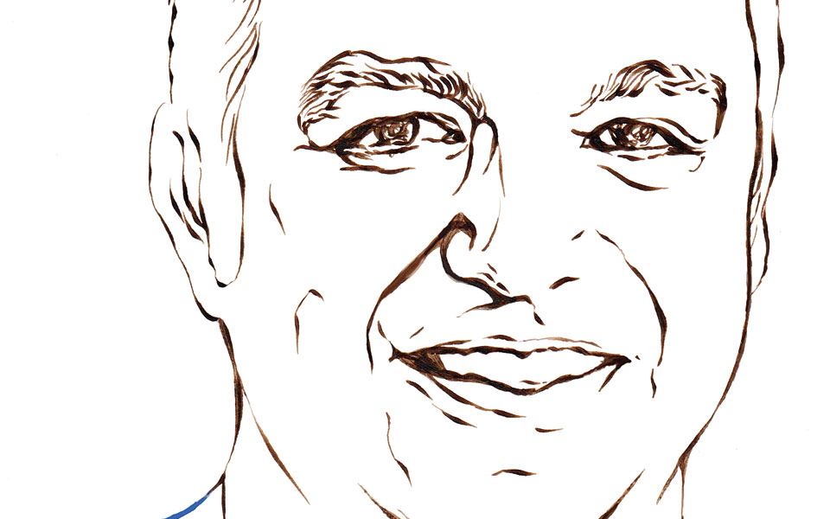  Ο Γιώργος Στόικος είναι επιστήμονας της πληροφορικής, ιδρυτής και διευθύνων σύμβουλος της «Terranova» | Τη μοιρολατρική αντίληψη ότι κάποιος άλλος, εκτός από εμάς, κάποιος υπεύθυνος, όπως το κράτος, οι πολιτικοί, οι Ευρωπαίοι, πρέπει να κινητοποιηθεί και να κάνει κάτι για να αλλάξουν τα πράγματα στην καθημερινότητά μας.
Δημήτρης Σταματιάλης  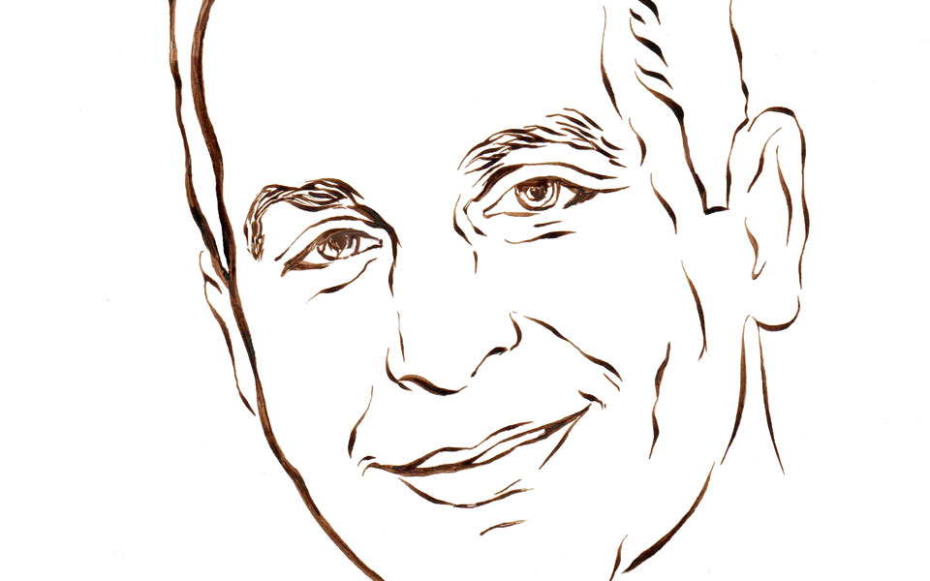  Ο Δημήτρης Σταματιάλης είναι καθηγητής στο Τμήμα Επιστήμης και Τεχνολογίας Βιοϋλικών στο University of Twente της Ολλανδίας. | Την έλλειψη οργάνωσης που μας διακρίνει σε κάθε επίπεδο ζωής.

